**ตรวจคนเข้าเมืองจังหวัดพังงา**



**สรุปผล**

**การจัดซื้อจัดจ้าง**

**หรือการจัดหาพัสดุ**

**เดือน ตุลาคม ๒๕๖๗**

**สรุปผล**

การจัดซื้อจัดจ้าง

หรือการจัดหาพัสดุ

ตุลาคม 2567





**ประกาศตรวจคนเข้าเมืองจังหวัดพังงา**

**เรื่อง** ประกาศผลการดำเนินการจัดซื้อ – จัดจ้างประจำเดือน ตุลาคม 2567

-----------------------------------------------------

ตามพระราชบัญญัติข้อมูลข่าวสารเรื่องกำหนดให้ข้อมูลข่าวสารเกี่ยวกับผลการพิจารณาการจัดซื้อจัดจ้างของหน่วยงานภาครัฐ เป็นข้อมูลข่าวสารที่ต้องจัดไว้ให้ประชาชนตรวจสอบได้ตามมาตรา 9 (8) แห่งพระราชบัญญัติข้อมูลข่าวสารของทางราชการ พ.ศ. ๒๕๔๐ ข้อ 2 กำหนดให้หน่วยงานของรัฐจัดทำสรุปผลการดำเนินการจัดซื้อจัดจ้างของหน่วยงานของรัฐเป็นรายเดือนทุกๆเดือนนั้น

ตรวจคนเข้าเมืองจังหวัดพังงา ได้จัดทำสรุปผลการจัดซื้อจัดจ้างในรอบเดือน ตุลาคม 2567 เรียบร้อยแล้ว รายละเอียดตามเอกสารที่แนบท้ายประกาศฉบับนี้

ประกาศ ณ วันที่ 5 พฤศจิกายน พ.ศ.2567

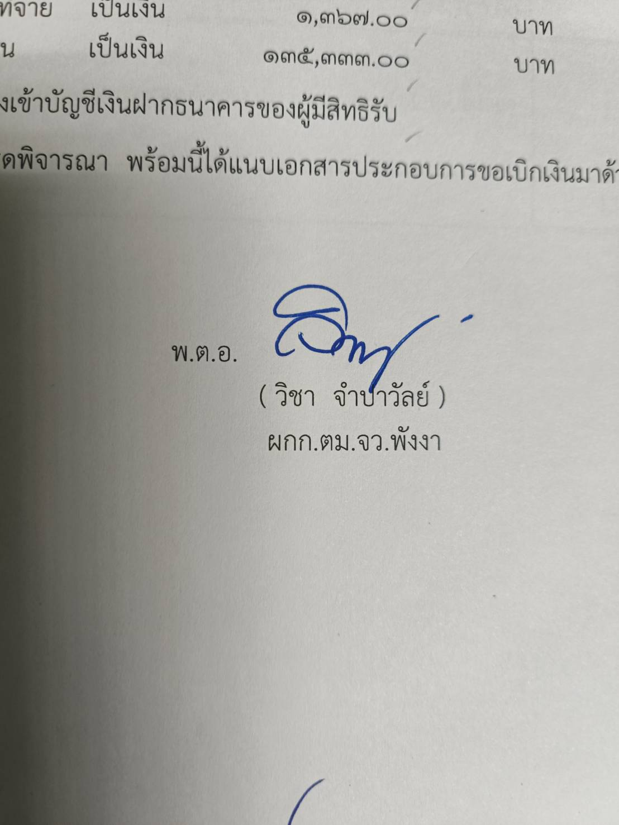

พันตำรวจเอก

(วิชา จำปาวัลย์)

ผู้กำกับการตรวจคนเข้าเมืองจังหวัดพังงา



**ประกาศตรวจคนเข้าเมืองจังหวัดพังงา**

**เรื่อง** สรุปผลการดำเนินการจัดซื้อจัดจ้างในระบบ (Electronic Government Procurement : e-GP) ประจำเดือน ตุลาคม 2567

..................................................

ตามที่กรมบัญชีกลางได้มีหนังสือ ที่ กค 0433.4/ว 568 ลงวันที่ 30 พฤศจิกายน 2563 เรื่อง แนวทางปฏิบัติในการเปิดเผยสรุปผลการดำเนินการจัดซื้อจัดจ้างของหน่วยงานของรัฐไว้ในศูนย์ข้อมูลข่าวสารของราชการในระบบการจัดซื้อจัดจ้างภาครัฐด้วยอิเล็กทรอนิกส์ (Electronic Government Procurement : e-GP) แจ้งการปรับปรุงประกาศข้อมูลสาระสำคัญในสัญญาในระบบการจัดซื้อจัดจ้างภาครัฐด้วยระบบอิเล็กทรอนิกส์ (Electronic Government Procurement : e-GP) ให้มีข้อมูลการจัดซื้อจัดจ้างสอดคล้องกับสรุปผลการดำเนินการ จัดซื้อจัดจ้างของหน่วยงานของรัฐตามแบบ สขร.1 โดยหน่วยงานของรัฐสามารถนำประกาศดังกล่าวมาจัดไว้ในศูนย์ข้อมูลข่าวสารของราชการแทนแบบ สขร.1 ได้ ดังนั้นเพื่อให้การปฏิบัติงานเกี่ยวกับการจัดซื้อจัดจ้างของตรวจคนเข้าเมืองจังหวัดพังงา เป็นไปอย่างถูกต้องสอดคล้องกับพระราชบัญญัติการจัดซื้อจัดจ้างและการบริหารพัสดุภาครัฐ พ.ศ.2560 และระเบียบกระทรวงการคลังว่าด้วย การจัดซื้อจัดจ้างและการบริหารพัสดุภาครัฐ พ.ศ.2560 และลดความซ้ำซ้อนของการจัดทำข้อมูลสรุปผลการดำเนินการจัดซื้อจัดจ้างตามประกาศคณะกรรมการข้อมูล ข่าวสารของราชการของหน่วยงานของรัฐ นั้น

ตรวจคนเข้าเมืองจังหวัดพังงา จึงได้จัดทำสรุปผลการจัดซื้อจัดจ้างในระบบ (Electronic Government Procurement : e-GP) ในรอบเดือน ตุลาคม 2567 เรียบร้อยแล้ว ตามรายละเอียดที่แนบท้ายประกาศฉบับนี้

ประกาศ ณ วันที่ 5 พฤศจิกายน พ.ศ.2567



พันตำรวจเอก

(วิชา จำปาวัลย์)

ผู้กำกับการตรวจคนเข้าเมืองจังหวัดพังงา

|  |  |  |
| --- | --- | --- |
|  | **บันทึกข้อความ** |  |

**ส่วนราชการ** ตม.จว.พังงา **โทร.** ๐ 7646 0512

**ที่** ๐๐๒๙.7๓(10)/- **วันที่** 5 พฤศจิกายน 2567

## เรื่อง รายงานผลการจัดซื้อจัดจ้างประจำเดือน ตุลาคม ๒๕๖7

## เรียน ผกก.ตม.จว.พังงา

ตามมาตรการ 9(8) แห่งพระราชบัญญัติข้อมูลข่าวสารของทางราชการ พ.ศ.2540 ข้อ 2 กำหนดให้หน่วยงานของรัฐจัดทำสรุปผลการดำเนินการจัดซื้อจัดจ้างของหน่วยงานของรัฐเป็นรายเดือน ทุกๆ เดือน เพื่อให้ประชาชนสามารถตรวจสอบได้ นั้น

ฝ่ายอำนวยการ ขอเรียนว่า ตม.จว.พังงา มีการดำเนินการจัดซื้อจัดจ้าง ประจำเดือน ตุลาคมพ.ศ.2567 ตามเอกสารที่แนบมาพร้อมนี้ จำนวน 2 แผ่น

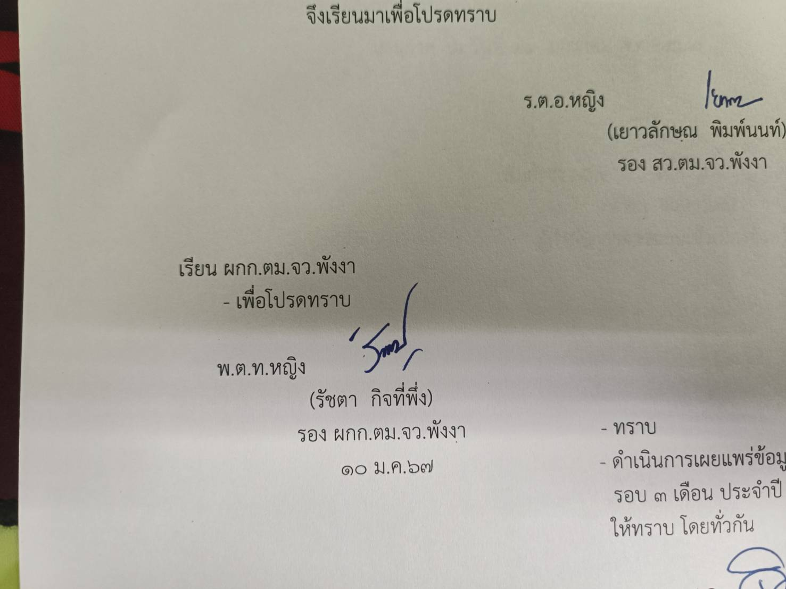 จึงเรียนมาเพื่อโปรดทราบ

พ.ต.ท.หญิง

(รัชตา กิจที่พึ่ง)

รอง ผกก.ตม.จว.พังงา

- ทราบ



พ.ต.อ.

( วิชา จำปาวัลย์ )

ผกก.ตม.จว.พังงา

5 พ.ย.67

|  |  |  |  |  |  |  |  |  |  |  |  |  |  |  |  |
| --- | --- | --- | --- | --- | --- | --- | --- | --- | --- | --- | --- | --- | --- | --- | --- |
| **แบบข้อมูลโครงการจัดซื้อจัดจ้างในรอบเดือน ตุลาคม 2567 ปีงบประมาณพ.ศ.2568** | | | | | | | | | | | | | | | |
| **ตรวจคนเข้าเมืองจังหวัดพังงา**  **ข้อมูล ณ วันที่ 31 ตุลาคม 2567** | | | | | | | | | | | | | | | |
| ลำดับ | ปีงบประมาณ | ชื่อหน่วยงาน | อำเภอ | จังหวัด | กระทรวง | ประเภทหน่วยงาน | ชื่อรายการของงานที่จัดซื้อจัดจ้าง | วงเงินงบประมาณที่ได้รับ  จัดสรร (บาท) | แหล่งที่มา  ของ  งบประมาณ | สถานะการจัดซื้อจัดจ้าง | วิธีการจัดซื้อจัดจ้าง | ราคากลาง  (บาท) | ราคาที่ตกลง  จัดซื้อ  จัดจ้าง | รายชื่อผู้ประกอบการ  จัดซื้อจัดจ้างที่ได้รับ  การคัดเลือก | เลขที่โครงการในระบบ E-GP |
|  |  |  |  |  |  |
| 1 | 2568 | ตม.จว.พังงา | เมือง | พังงา | สนง.ตำรวจแห่งชาติ | หน่วยงานในสังกัดสำนักงานตำรวจแห่งชาติ | ค่าอาหารผู้ต้องกัก (3 สัญชาติ) เดือน ต.ค.67 | 25/คน/มื้อ (เบิกจ่ายจริงตามใบแจ้งหนี้) | งบประมาณรายจ่ายประจำปีงบประมาณปี 2568 | สิ้นสุดสัญญา | เฉพาะเจาะจง | 200,000.00 | 25/คน/มื้อ (เบิกจ่ายจริงตามใบแจ้งหนี้) | นายเสกข์ฐิติวณิชภิวงศ์ | ไม่ต้องดำเนินการผ่านระบบ E-GP |
| 2 | 2568 | ตม.จว.พังงา | เมือง | พังงา | สนง.ตำรวจแห่งชาติ | หน่วยงานในสังกัดสำนักงานตำรวจแห่งชาติ | ค่าน้ำมันเชื้อเพลิง  เดือน ต.ค.67 | เบิกจ่ายจริงตามใบแจ้งหนี้ | งบประมาณรายจ่ายประจำปีงบประมาณปี 2568 | สิ้นสุดสัญญา | เฉพาะเจาะจง | 33,242.00 | เบิกจ่ายจริงตามใบแจ้งหนี้ | หจก.กัลปพฤกษ์ | ไม่ต้องดำเนินการผ่านระบบ E-GP |
| 3 | 2568 | ตม.จว.พังงา | เมือง | พังงา | สนง.ตำรวจแห่งชาติ | หน่วยงานในสังกัดสำนักงานตำรวจแห่งชาติ | ค่าอินเตอร์เน็ตประจำปีงบประ มาณ พ.ศ.2568 (เดือน ต.ค.67 - ก.ย.68) | 2,664.30/เดือน | งบประมาณรายจ่ายประจำปีงบประมาณปี 2568 | อยู่ระหว่างการดำเนินการและตรวจรับ จำนวน 12 งวดงาน | เฉพาะเจาะจง | 31,971.60 | 2,664.30/เดือน | บ.โทรคมนาคมแห่งชาติจำกัด (มหาชน) | โครงการเลขที่ 67119325192 |
| 4 | 2568 | ตม.จว.พังงา | เมือง | พังงา | สนง.ตำรวจแห่งชาติ | หน่วยงานในสังกัดสำนักงานตำรวจแห่งชาติ | ค่าจ้างเหมาทำความสะอาดประจำปีงบประมาณ พ.ศ.2568 (เดือน ต.ค.67 - ก.ย.68) | 12,600.00/ต่อเดือน | งบประมาณรายจ่ายประจำปีงบประมาณปี 2568 | อยู่ระหว่างการดำเนินการและตรวจรับ จำนวน 12 งวดงาน | เฉพาะเจาะจง | 151,200.00 | 12,600.00/ต่อเดือน | หจก.พังงาพาวเวอร์คลีน | โครงการเลขที่ 67099585714 |
| 5 | 2568 | ตม.จว.พังงา | เมือง | พังงา | สนง.ตำรวจแห่งชาติ | หน่วยงานในสังกัดสำนักงานตำรวจแห่งชาติ | ค่าเช่าเครื่องถ่ายเอกสารประจำปีงบประมาณ พ.ศ.2568 (เดือน ต.ค.67 - ก.ย.68) | 6,000.00/ต่อเดือน | งบประมาณรายจ่ายประจำปีงบประมาณปี 2568 | อยู่ระหว่างการดำเนินการและตรวจรับ จำนวน 12 งวดงาน | เฉพาะเจาะจง | 72,000.00 | 6,000.00/ต่อเดือน | ร้าน ไทยนิยมซัพพลาย | โครงการเลขที่ 67119330448 |
| ลำดับ | ปีงบประมาณ | ชื่อหน่วยงาน | อำเภอ | จังหวัด | กระทรวง | ประเภทหน่วยงาน | ชื่อรายการของงานที่จัดซื้อจัดจ้าง | วงเงินงบประมาณที่ได้รับ  จัดสรร (บาท) | แหล่งที่มา  ของ  งบประมาณ | สถานะการจัดซื้อจัดจ้าง | วิธีการจัดซื้อจัดจ้าง | ราคากลาง  (บาท) | ราคาที่ตกลง  จัดซื้อ  จัดจ้าง | รายชื่อผู้ประกอบการ  จัดซื้อจัดจ้างที่ได้รับ  การคัดเลือก | เลขที่โครงการในระบบ E-GP |
| 6 | 2568 | ตม.จว.พังงา | เมือง | พังงา | สนง.ตำรวจแห่งชาติ | หน่วยงานในสังกัดสำนักงานตำรวจแห่งชาติ | ค่าอาหารผู้ต้องกัก (3 สัญชาติ)เดือน พ.ย.67 | 25/มื้อ/วัน  (เบิกจ่ายจริงตามใบแจ้งหนี้) | งบประมาณรายจ่ายประจำปีงบประมาณปี 2568 | สิ้นสุดสัญญา | เฉพาะเจาะจง | 200,000.00 | 25/มื้อ/วัน  (เบิกจ่ายจริงตามใบแจ้งหนี้) | นายเสกข์ฐิติวณิชภิวงศ์ | ไม่ต้องดำเนินการผ่านระบบ E-GP |
| 7 | 2568 | ตม.จว.พังงา | เมือง | พังงา | สนง.ตำรวจแห่งชาติ | หน่วยงานในสังกัดสำนักงานตำรวจแห่งชาติ | ค่าน้ำมันเชื้อเพลิง  เดือน พ.ย.67 | เบิกจ่ายจริงตามใบแจ้งหนี้ | งบประมาณรายจ่ายประจำปีงบประมาณปี 2568 | สิ้นสุดสัญญา | เฉพาะเจาะจง | 33,242.00 | เบิกจ่ายจริงตามใบแจ้งหนี้ | หจก.กัลปพฤกษ์ | ไม่ต้องดำเนินการผ่านระบบ E-GP |



ตรวจแล้วถูกต้อง

พ.ต.ท.หญิง

(รัชตา กิจที่พึ่ง)

รอง ผกก.ตม.จว.พังงา

-2-